煤中全硫测定仪检定规程

1 范围
本规程适用于煤中全硫测定仪的首次检定、后续检定和使用中检验。
2 概述
目前主要有三种类型的煤中全硫测定仪(以下简称测硫仪)用于煤和焦炭中全硫的 分析。它们的基本工作原理如下：
煤样在高温下在空气流或氧气流中燃烧，其中各种形态硫都氧化或分解为二氧化硫
和少量三氧化硫。
1)在高温燃烧库仑测硫仪中，生成的二氧化硫进入含有碘化钾和溴化钾溶液的电 解池中，被电解生成的碘或溴滴定；根据滴定所消耗的电量，并对由少量三氧化硫不被 滴定而导致的系统误差进行校正后，计算出煤中全硫的含量。
2)在高温燃烧红外测硫仪中，生成的二氧化硫通过红外检测池，吸收其特征波长 下的辐射能，根据吸收能的大小，计算煤中全硫的含量；由少量三氧化硫不产生吸收导 致的系统误差用煤的标准物质进行标定而校正。
3)在高温燃烧中和法测硫仪中，生成的二氧化硫和少量三氧化硫被过氧化氢溶液 吸收形成硫酸，用氢氧化钠标准溶液进行滴定，根据氢氧化钠标准溶液的消耗量计算煤 中全硫含量。
三种类型测硫仪的基本工作原理结构如图1,图2和图3所示。

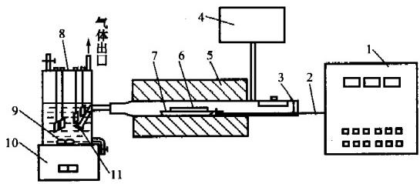

图1 高温燃烧库仑测硫仪基本结构图
1—控制仪；2—推拉棒；3—石英燃烧管；4—气体净化系统；5—燃烧炉；6—瓷舟；
7—石英托盘；8—电解池；9—搅拌梯；10—磁力搅拌器；11—气体过滤器

3 计量性能要求
3.1 重复性

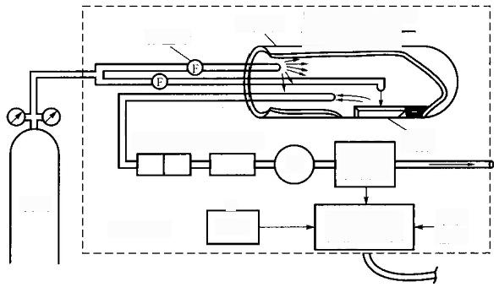
燃烧管 M电阻加热Y=1350℃

水分捕集灰尘捕集
泵

工
测量单元 天平
电子元器件 及微处理机
红 外 检测器
系统 输入
流量计
试样
氧气

图 2 高温燃烧红外吸收法测硫仪基本结构图

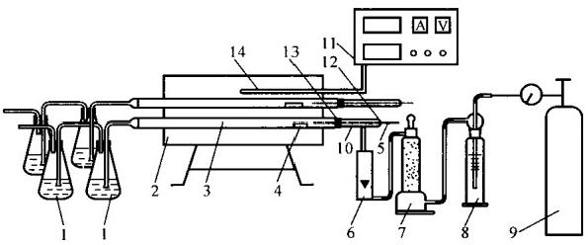

图 3 高温燃烧中和法测硫仪基本结构图
1—吸收瓶；2—燃烧炉；3—燃烧管；4—瓷舟；5—推棒；6—流量计；7—干燥塔；8—洗气瓶；
9—氧气钢瓶；10—T形管；11—温度控制器；12—翻胶帽；13—橡皮塞；14—探测棒
对不同测量范围，测硫仪的重复性应不大于表1的规定。
表 1 全硫含量及重复性
全硫含量(S.d)1% | 标准差(全硫S)1%
<1.00 | 0.03

1.00～4.00 | 0.08
>4.00～6.00 | 0.12

3.2 示值误差
对不同测量范围，测硫仪的示值误差应不超过表2的规定。

表2 全硫含量及最大允许误差

全硫含量(S . d)1% | 最 大 允 许 误 差 ( 全 硫 S ) 1 %
<1,00 | ±0.15
1.00～4.00 | ±0.25
>4.00～6.00 | ±0.35

4 通用技术要求
4.1 外观与通电检查
4.1.1 测硫仪应有下列标志：仪器名称、型号、制造日期和仪器编号、制造厂名、国 产测硫仪还应有制造计量器具许可证标志及编号。
4.1.2 测硫仪外观不应有影响仪器正常工作的机械损伤。
4.1.3 测硫仪的各紧固件和电缆接插件均应紧固，插接良好；各运动件运行平稳自如： 各功能键应完好，工作正常。
4.1.4 测硫仪的指示刻度和/或数字清晰，数字显示完整。
4.2 控温性能
4.2.1 控温误差
燃烧炉的规定工作温度应在下述范围内：
1)高燃烧库仑测硫仪：1150 ℃~1200 ℃;
2)高温燃烧红外测硫仪：1300℃~1350 ℃;
3)高温燃烧中和法测硫仪：1200℃~1250 ℃。
燃烧炉显示温度达到设定值并稳定后，实际炉温与规定工作温度相差不应超过 ±10 ℃。
注：规定工作温度可根据被测对象在上述范围选定。

4.2.2 控温精度
燃烧炉显示温度达到设定值并稳定后，其温度波动在20 min内不应超过10 ℃。 4.3 恒温带
燃烧炉显示温度达到设定值并稳定后，其温度变化20℃的恒温带长度不应小于 60 mm。
4.4 绝缘电阻和绝缘强度
4.4.1 绝缘电阻
测硫仪电源各端子与机壳间的绝缘电阻不应低于20 MQ。
4.4.2 绝缘强度
在测硫仪电源进线和机壳之间施加1500V/50 Hz的交流电，漏电流设定为5 mA 的 条件下，历时1 min, 无飞弧和击穿现象出现。
5 计量器具控制
计量器具控制包括首次检定、后续检定和使用中检验。

5.1 检定条件
5.1.1 环境条件
1)环境温度：15℃~35 ℃; 2)相对湿度：≤80%;
3)供电电源； AC(220±10)V,50 Hz。
4)周围无强烈振动，无强电和磁场干扰，无腐蚀性气体存在。
5.1.2 检定用标准器及其他设备
5.1.2.1 煤标准物质
采用国家计量行政部门批准的有证标准物质“煤物理特性和化学成份分析标准物 质”系列中硫含量在0 . 5%,0 . 8%,2 . 3%,3 . 2%和4 . 5%左右，其扩展不确定度(% 全硫， k=2) 分别不大于0.05,0.05,0.06,0.07和0. 12的标准物质。
5.1.2.2 直流标准数字电压表
0.05级：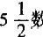字电压表，或同等准确度等级的其他电测设备。
5.1.2.3 二等铂铑10-铂标准热电偶
5.1.2.4 绝缘电阻表
直流电压500 V; 准确度等级10级。
5.1.2.5 交流耐压试验仪(或耐压绝缘试验装置)
功率不小于0.5kW, 电压不低于2000 V, 电压误差不超过±5%。 5.1.2.6 电压表
5.1.2.7 分析天平
感量0.1 mg, 准确度等级I 级。
5.1.2.8 鼓风干燥箱
可控温在105℃~110 ℃范围内。
5.1.2.9 玻璃称量瓶
直径40 mm, 高25 mm, 带有严密的磨口盖。
5.1.2.10 干燥器
内装变色硅胶或粒状无水氯化钙。
5.1.2.11 秒表
分辨力0.1 s。
5.2 检定项目
测硫仪首次检定、后续检定和使用中检定的项目如表3所示。
5.3 检定方法
5.3.1 检定前准备
1)按说明书要求连接和预热仪器；
2)按说明书要求进行仪器的条件化(烧废样),并选用0 .8%和3 . 2%左右的煤标 准物质校准仪器。
5.3.2 外观和通电检查

表 3 煤中全硫测定仪检定项目

序号 | 检定项目 | 首次检定 | 后续检定 | 使用中检验
1 | 外观与通电检查 | 十 | 十 | 十
2 | 控温性能 | 十 | 十
3 | 恒温带 | + | 一 | 一
4 | 重复性 | + | 十
5 | 示值误差 | + | + | +
6 | 绝缘电阻和绝缘强度 | +
注：1. “+”为需要检定的项目，“-”为不需要检定的项目。
2.经安装和维修后对仪器计量性能有重大影响时，其“后续检定”应按“首次检定”处理。

凭目察和手感，按4.1.1～4.1.4要求进行检查。
5.3.3 控温性能检定
设定炉温为规定的工作温度(4.2.1),当炉温显示值达到设定值并稳定后，将与直 流标准数字电压表(5.1.2.2)联接的标准热电偶(5.1.2.3)从仪器的进样端插入到炉 膛中，并使其热端与仪器控温热电偶的热端外在同一截面处，使其冷端置于冰水混合物 中或室温下。至少稳定30 min后，每隔2min 记录一次标准数字电压表上的电势值和测 硫仪显示温度，连续记录10次。查表，将每次记录的电势值转换为温度值(℃)。以10 次测量温度值的平均值为实际炉温，该温度与规定温度之差为控温误差；以10次测量 温度值的极差为控温精度(温度波动范围);以10次测硫仪显示温度的平均值为温度显 示值。
注：当冷端置于室温下时，应进行冷端校正。方法是：在最接近冷端处挂一支温度计，在每次 读取热端电势值的同时读取冷端温度，查分度表将冷端温度转化为电势值；根据冷端电势值与热端 电势值之和查分度表求得冷端校正后的温度值。
当控温误差超过±10 ℃时，调整实际炉温到规定工作温度(按仪器说明书方法或 通过改变炉温显示值)后按上述步骤再检定一次。
计算温度显示值与实际炉温之差(温度显示误差),给出与实际炉温相对应的温度 显示值和温度显示校正值。
5.3.4 恒温带检定
以上内容仅为本文档的试下载部分，为可阅读页数的一半内容。如要下载或阅读全文，请访问：https://d.book118.com/177113125050006045

